
仪器使用说明
TEACHER'S GUIDEBOOK

FD-DMO-A
光电效应实验仪

中国.上海复旦天欣科教仪器有限公司
Shanghai Fudan Tianxin Scientific & Educational Instruments Co.,Ltd.
FD-DMO-A型 光电效应实验仪
一、概述
光照射到物质上，引起物质的电性质发生变化。这类光生电的现象被人们统称为光电效应（Photoelectric effect）。光电效应分为光电子发射、光电导效应和阻挡层光电效应，又称光生伏特效应。前一种现象发生在物体表面，又称外光电效应。后两种现象发生在物体内部，称为内光电效应。术语“光电效应”通常是指外光电效应。
赫兹于1887年发现光电效应，爱因斯坦第一个成功的解释了光电效应（金属表面在光辐照作用下发射电子的效应，发射出来的电子叫做光电子）。光波长小于某一临界值时方能发射电子，即极限波长，对应的光的频率叫做极限频率。临界值取决于金属材料，而发射电子的能量取决于光的波长而与光强度无关，这一点无法用光的波动性解释。还有一点与光的波动性相矛盾，即光电效应的瞬时性，按波动性理论，如果入射光较弱，照射的时间要长一些，金属中的电子才能积累住足够的能量，飞出金属表面。可事实是，只要光的频率高于金属的极限频率，光的亮度无论强弱，光子的产生都几乎是瞬时的，不超过10⁻⁹秒。正确的解释是光必定是由与波长有关的严格规定的能量单位(即光子或光量子)所组成。因此，光电效应说明了光具有粒子性。
上海复旦天欣科教仪器有限公司研制并生产的FD-DMO-A型光电效应实验仪，采用七种波长的激光作为光源，波长数据的数量较传统的汞灯有所提升，并大幅减小了环境光带来的影响，且仪器包含了手动与自动测量两种实验方式，结合计算机实验软件，还可全程记录实验的各个过程数据并绘制光频率与截止电压的关系曲线，并自动拟合曲线并计算普朗克常数。该仪器性能稳定，测量准确度与自动化程度较高，适用于各大高等院校的近代物理实验课程。
二、仪器简介
FD-DMO-A型光电效应实验仪主要由实验主机、实验装置（包含光电管、半导体激光器、偏振片）及小孔光阑等组成，如图1所示。
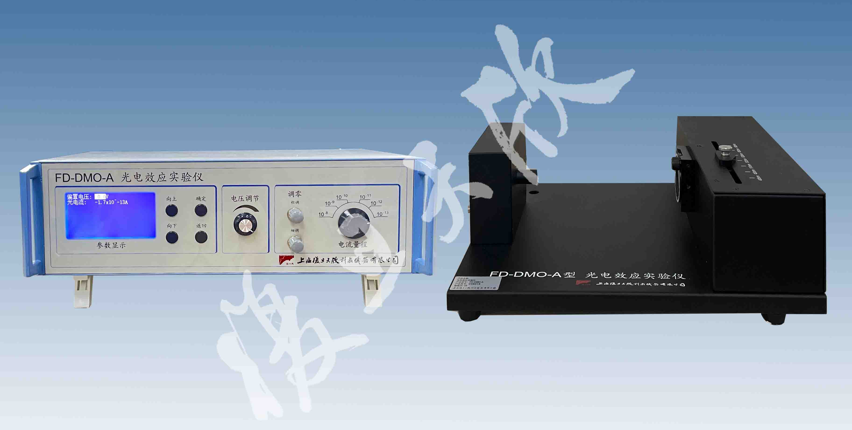
图1 光电效应实验装置
三、技术指标
1．微电流测量 分六档，测量范围10⁻⁶A~10⁻¹⁴A，3位半位数显
2．光电管工作电源 分两档，范围分别为-2V~0V和-2V~50V，连续可调
电压指示采用3位半数显
3．光电管 光谱响应范围340~700nm，最小阴极灵敏度优于1μA
阳极为镍圈，暗电流I≤2×10⁻¹²A
4．半导体激光器 7个，工作电压3V
波长分别为405nm、450nm、510nm、532nm、635nm、650nm、685nm
5．光阑 直径2mm、4mm、8mm各一个
6．偏振片 有效口径20mm，可360°连续旋转
7．液晶显示模块 256×128点阵带蓝色背光
8．计算机软件 与实验主机同步自动记录实验数据
自动绘制光频率与截止电压的关系曲线
可自动计算实验结果，可将实验数据保存为.xlsx数据表文件
四、实验项目
1．了解光的量子性，光电效应的规律，加深对光的量子性的理解；
2．测量光电管的伏安特性、光电特性及光谱特性；
3．验证光电效应的基本规律及截止频率的存在；
4．测量不同波长的光的截止电压，计算普朗克常数h。
五、注意事项
1．切勿将主机背面红黑两端短路，以免损坏电子元件；
2．光电管为玻璃材质，实验装置请避免强烈撞击；
3．微电流计带有滤波电路，读数变化较迟缓，请待读数较稳定后再记录实验数据。
光电效应实验
【实验目的】
1．了解光的量子性，光电效应的规律，加深对光的量子性的理解；
2．测量光电管的伏安特性、光电特性及光谱特性；
3．验证光电效应的基本规律及截止频率的存在；
4．测量不同波长的光的截止电压，计算普朗克常数h。
【实验原理】
1．光电效应的原理
当一定频率的光照射到某些金属表面上时，可以使电子从金属表面逸出，这种现象称为光电效应。所产生的电子，称为光电子。根据爱因斯坦的光电效应方程有
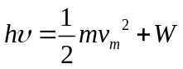 （1）
其中为光的频率，h为普朗克常数，m和v_{m}是光电子的质量和最大速度，W为电子摆脱金属表面的约束所需要的逸出功。
按照爱因斯坦的光量子理论：频率为的光子具有能量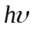，当金属中的电子吸收一个频率为的光子时，便获得这个光子的全部能量。如果光子的能量大于电子摆脱金属表面的约束所需要的逸出功W，电子就会从金属中逸出，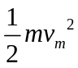是光电子逸出表面后所具有的最大动能；光子能量小于W时，电子不能逸出金属表面，因而没有光电效应产生。能产生光电效应的入射光最低频率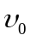，称为光电效应的截止（或极限）频率。由式（1）可得
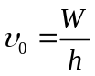 （2）
不同的金属材料有不同的逸出功，因而也是不同的。
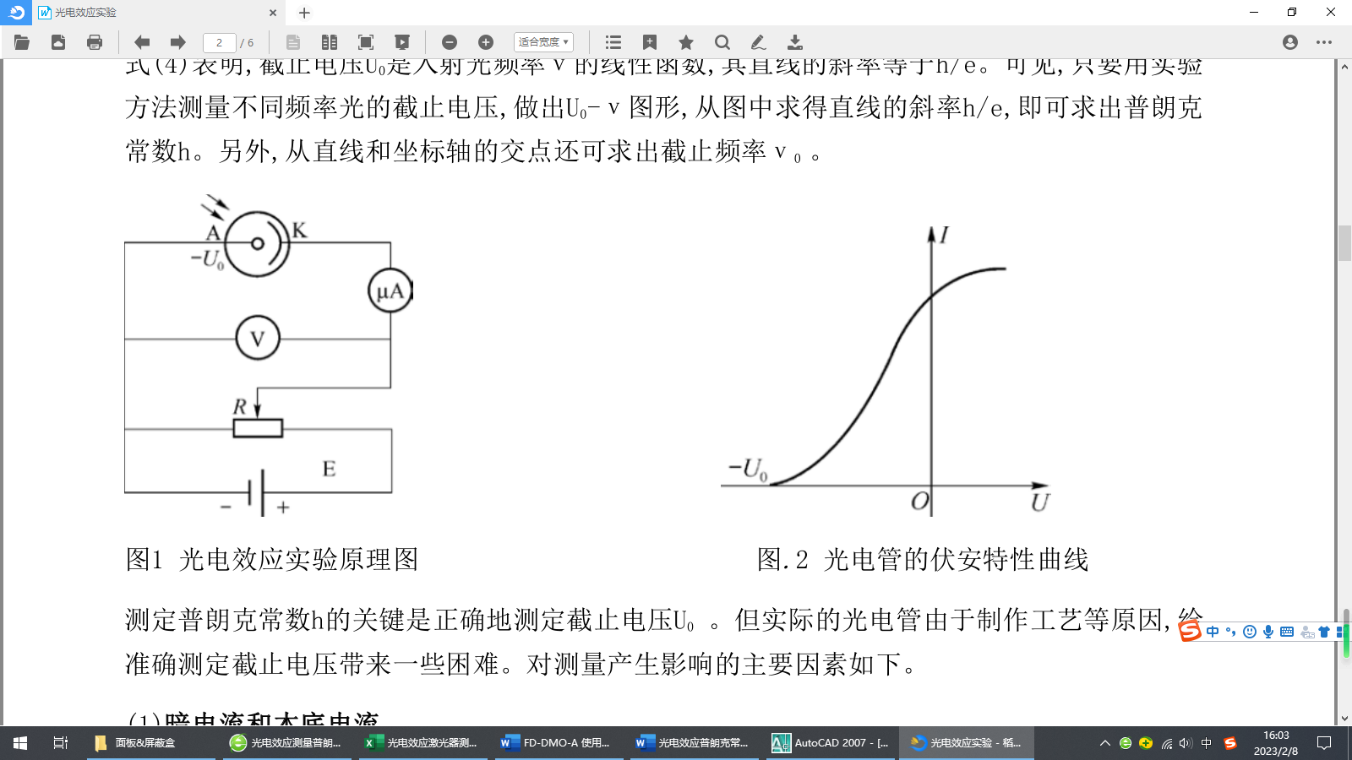
图1 光电效应实验原理图
利用光电管可以进行研究光电效应规律、测量普朗克常数的实验，其原理可参考图1。图中K为光电管的阴极，A为阳极，微安表用于测量微小的光电流，电压表用于测量光电管两极间的电压，E为电源，R提供的分压可以改变光电管两极间的电势差。单色光照射到光电管的阴极K上产生光电效应时，逸出的光电子在电场的作用下由阴极向阳极运动，并且在回路中形成光电流。当阳极A电势为正，阴极K电势为负时，光电子被加速。当K电势为正，A电势为负时，光电子被减速；而当A、K之间的电势差足够大时，具有最大动能的光电子也被反向电场所阻挡，光电流将为零。此时，有
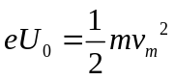 （3）
式中e为电子电量（e=1.602×10⁻¹⁹C），U₀称为截止电压。
图2 光电管的伏安特性曲线
光电管的伏安特性曲线（光电流与所加电压的I-U关系）如图2所示。当用一定强度的光照射在光电管阴极K上时，光电流I随两极间的加速电压改变而改变，开始光电流I随两极间的加速电压增加而增加，当加速电压增加到一定值后，光电流不再增加。这是因为在一定光强下，单位时间内所产生的光电子数目一定，而且这些电子在电场的作用下已全都跑向阳极A，从而达到饱和。称此时的电流为饱和电流I_{m}。由于光电子从阴极表面逸出时具有一定的初速度，所以当两极间电压为零时，仍有光电流I存在。若在两极间施加一反向电压，光电流随之减小，当反向电压达到截止电压U₀时，光电流为零。由式（1）、式（2）及式（3）可得
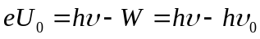
即
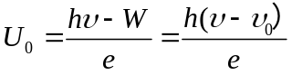 （4）
式（4）表明，截止电压U₀是入射光频率的线性函数，其直线的斜率等于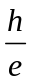。可见，只要用实验方法测量不同频率光的截止电压，做出U₀—图形，从图中求得直线的斜率，即可求出普朗克常数h。另外，从直线和坐标轴的交点还可求出截止频率。
2．光电效应测定普朗克常数h的误差的主要由来
测定普朗克常数h的关键是正确地测定截止电压U₀。但实际的光电管由于制作工艺等原因，给准确测定截止电压带来一些困难。对测量产生影响的主要因素如下：
（1）暗电流和本底电流
光电管在没有受到光照时，也会产生电流，称为暗电流。它是由阴极在常温下的热电子发射形成的热电流和封闭在暗盒里的光电管在外加电压下因管子阴极和阳极间绝缘电阻漏电而产生的漏电流两部分组成。本底电流是周围杂散光射入光电管所致。
（2）反向电流
由于制作光电管时阳极上往往溅有阴极材料，所以当光照到阳极上或杂散光漫射到阳极上时，阳极上也往往有光电子发射，此外，阴极发射的光电子也可能被阳极的表面所反射。当阳极A为负电势，阴极K为正电势时，对阴极K上发射的光电子而言起减速作用，而对阳极A发射或反射的光电子而言却起了加速作用，使阳极A发出的光电子也到达阴极K，形成反向电流。
由于上述原因，实测的光电管伏安特性（I-U）曲线与理想曲线是有区别的。且不同的光电管的伏安特性曲线的特点也不同。一般光电管的伏安特性曲线的特点，可以参考图3，其中实线表示实测曲线，虚线表示理想曲线即阴极光电流曲线，点划线代表影响较大的反向电流及暗电流曲线。实测曲线上每一点的电流值是以上3个电流值的代数和。显然，实测曲线上光电流I为零的点所对应的电压值并不是截止电压。从图3可看出，阳极光电流（即反向电流和暗电流）的存在，使阴极光电流曲线下移，实测曲线的抬头点处的电压值与截止电压近似相等，可代替截止电压。因此，在光电效应实验中可以通过找出实测伏安特性曲线的抬头点来确定截止电压U₀。
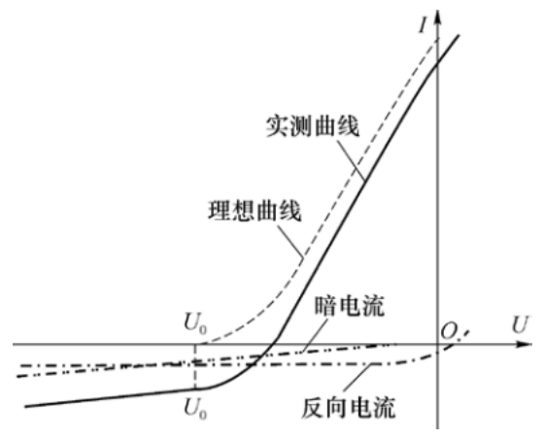
图3 光电流曲线分析
3．测定截止电压U₀的方法
在光电效应实验中，测定截止电压U₀的方法通常有三种：
（1）拐点法：对于暗电流较大的光电管，可以取光电流-电压曲线斜率变化最大处的电压值为截止电压。但手动选取拐点存在一定的随意性，不同的人可能选取的拐点不同。
（2）零点法：对于暗电流较小的光电管，可以取电流为零时的电压值为截止电压。但实验研究发现光电管中还存在附加电流，且附加电流的大小会随入射光的强度而改变，这使得不同光强下用零点法测得的截止电压也会有所不同。
（3）补偿法：通过补偿暗电流和本底电流对测量结果的影响，以测量出较准确的截止电压。该方法依然忽略了前述随光强而改变的附加电流的问题。
可见，零点法是操作最为简便的方法，但附加电流对于实验准确性的影响亦不可忽视。为了消除附加电流带来的误差，就要使得不同波长入射光条件下光电管的附加电流趋于一致，而通过改变入射光的强度就可做到这一点。对于半导体激光器发射的部分偏振光，在光路上增加一可旋转的偏振片，便能在一定范围内改变光的强度。
具体操作如下：对附加电流设定一具体数值I₀（一般为-10⁻¹²A量级），将光电管的反向偏置电压调节至最大，改变入射光的强度，使不同波长下的光电流均达到I₀，而后再利用零点法找到不同波长下的截止电压。
【实验仪器】
FD-DMO-A型光电效应实验仪主要由实验主机、实验装置（包含光电管、半导体激光器、偏振片）及小孔光阑等组成，如图4所示。
图4 光电效应实验仪
【实验内容】
1．实验准备
将主机后面板“半导体激光器电源”端与装置光源侧“电源接口”端通过三芯电缆线相连，将“A”、“↓”、“K”三个端口与装置光电管暗盒侧对应端口通过导线及同轴电缆相连，并连接主机电源线。
如果要使用实验软件自动采集、记录实验数据，还需将“串行接口”端与计算机的USB口通过RS232串行转USB数据线相连。打开实验软件“DMOA.exe”可执行文件，点击“串口设置”，选择正确的端口参数后，点击“连接串口”。
2．测量光电管的伏安特性
（1）手动测量
① 挑选一光阑装在光电管暗盒的光输入口上，关闭实验装置光源侧的“电源开关”；
② 开启实验主机后，进入“手动测量”中的“测量伏安特性”功能，旋转“电压调节”旋钮，使光电管偏置电压U_{AK}为零；
③ “电流量程”开关一般使用“10⁻⁹A”、“10⁻¹⁰A”或“10⁻¹¹”档，旋转“调零”旋钮对光电流调零；
④ 开启实验装置光源侧的“电源开关”，把波段开关拨至所要测量的波长，推动上方的滑块至对应波长，并使光线通过光阑射入光电管暗盒；
⑤ 调节实验装置光源侧的偏振片角度，使光电流在整个测量的偏置电压范围内不超量程；
⑥ 由小到大改变光电管的偏置电压U_{AK}，记录该波长条件下光电流I与偏置电压U_{AK}的多组数据，并绘制伏安特性曲线；
⑦ 改变光电管入射光的波长，测量不同波长条件下光电流I与偏置电压U_{AK}的数据并绘制伏安特性曲线；
⑧ （选做）改变光阑的大小以及入射光的强度，观察不同入射条件下光电管伏安特性曲线的变化。（注意改变“电流量程”的档位使实验数据不超量程）
（2）自动测量
①~⑤按照“手动测量”步骤；
⑥ 实验软件界面中，在“数据采集”功能窗内，左下“实验内容”选择“伏安特性”，“波长（nm）”设置为实验对应的波长；
⑦ 实验主机进入“自动测量”中的“测量伏安特性”功能，在“波长设置”中设置好对应的波长，然后将光标下移至“测量”，按下“确定”键开始自动测量，实验主机屏幕显示“自动测量中……”，实验软件界面“数据采集”功能窗中自动开始实时采集数据并记录数据点；
⑧ 测量完毕后，实验数据曲线会显示于实验主机屏幕上，按“向上”、“向下”键或旋转“电压调节”旋钮可查询每个数据点的数据，按“返回”键退出该界面时，还可保存该组数据曲线，并在“伏安特性数据查询”功能中查阅。
2．测量普朗克常数h
（1）手动测量
① 挑选一光阑装在光电管暗盒的光输入口上，关闭实验装置光源侧的“电源开关”；
② 开启实验主机后，进入“手动测量”中的“测量截止电压”功能，旋转“电压调节”旋钮，使光电管偏置电压U_{AK}为零；
③ 将“电流量程”开关拨至“10⁻¹³A”档，旋转“调零”旋钮对光电流调零；
④ 开启实验装置光源侧的“电源开关”，把波段开关拨至所要测量的波长，推动上方的滑块至对应波长，并使光线通过光阑射入光电管暗盒；
⑤ 对附加电流设定一具体数值I₀（一般为-10⁻¹²A量级），将光电管的反向偏置电压调节至最大（-2V），调节实验装置光源侧的偏振片角度，使光电流达到I₀。
⑥ 改变光电管的偏置电压U_{AK}，找出使光电流为零（或最接近零）时的偏置电压作为该波长条件下的截止电压U₀；
⑦ 改变光电管入射光的波长，重复前述实验步骤“①~⑥”，记录下7种不同波长条件下的截止电压U₀；
⑧ 利用波长计算入射光频率，用最小二乘法对U₀-数据进行线性拟合，求得斜率k，及普朗克常数h=ek，并与公认值h₀=6.626×10⁻³⁴J·S相比较。
（2）自动测量
①~⑤按照“手动测量”步骤；
⑥ 实验软件界面中，在“数据采集”功能窗内，左下“实验内容”选择“截止电压”，“波长（nm）”设置为实验对应的波长；
⑦ 实验主机进入“自动测量”中的“测量截止电压”功能，在“波长设置”中设置好对应的波长，然后设置好所需自动扫描的电压范围，即“起始电压”和“终止电压”，将光标下移至“测量”，按下“确定”键开始自动测量，实验主机屏幕显示“自动测量中……”，实验软件界面“数据采集”功能窗中自动开始实时采集数据并记录数据点；
- 自动测量的速率约为每秒一组数据，建议缩小扫描的电压范围以节省实验时间，可先在“手动测量”中找到每个波长下截止电压的大致范围，将“起始电压”和“终止电压”的差值控制在0.1V~0.2V之间
⑧ 测量完毕后，实验数据曲线会显示于实验主机屏幕上，按“向上”、“向下”键或旋转“电压调节”旋钮可查询每个数据点的数据，即可根据零点法在实验主机屏幕上或实验软件界面中找到光电流为零（或最接近零）时所对应的截止电压U₀，按“返回”键退出该界面时，还可保存该组数据曲线，并在“截止电压数据查询”功能中查阅；
⑨ 实验软件界面中，切换至“计算普朗克常数”功能窗，在右侧表格中填入每个波长所对应的截止电压数据，并点击下方的“计算”按钮，软件即可自动在图框中描绘出数据点、进行线性拟合并计算出斜率k、普朗克常数h以及其与公认值的百分误差。
- 在实验软件界面中，利用“保存”功能，可将数据保存为.xlsx数据表文件，并可利用“导入”功能再次导入至软件进行查询。
【实验数据】（注：以下数据不作为仪器验收标准，仅供实验时参考）
1．测量光电管的伏安特性
（1）实验条件：光阑直径4mm，波长450nm
表1 波长450nm时光电管的伏安特性测量数据表
U_{AK}/V | I/10⁻¹⁰A | U_{AK}/V | I/10⁻¹⁰A | U_{AK}/V | I/10⁻¹⁰A
-1.0 | 1.5 | 16.5 | 69.3 | 34.0 | 91.8
-0.5 | 2.8 | 17.0 | 70.3 | 34.5 | 92.3
0.0 | 3.5 | 17.5 | 71.3 | 35.0 | 92.7
0.5 | 5.9 | 18.0 | 72.2 | 35.5 | 93.1
1.0 | 9.5 | 18.5 | 73.2 | 36.0 | 93.5
1.5 | 13.7 | 19.0 | 74.1 | 36.5 | 93.9
2.0 | 17.8 | 19.5 | 75.1 | 37.0 | 94.4
2.5 | 21.6 | 20.0 | 76.0 | 37.5 | 94.8
3.0 | 25.2 | 20.5 | 76.8 | 38.0 | 95.1
3.5 | 28.7 | 21.0 | 77.6 | 38.5 | 95.5
4.0 | 31.9 | 21.5 | 78.4 | 39.0 | 95.8
4.5 | 34.9 | 22.0 | 79.2 | 39.5 | 96.1
5.0 | 37.5 | 22.5 | 79.9 | 40.0 | 96.4
5.5 | 39.7 | 23.0 | 80.6 | 40.5 | 96.7
6.0 | 41.6 | 23.5 | 81.3 | 41.0 | 97.1
6.5 | 43.2 | 24.0 | 81.9 | 41.5 | 97.5
7.0 | 44.8 | 24.5 | 82.5 | 42.0 | 97.8
7.5 | 46.2 | 25.0 | 83.2 | 42.5 | 98.1
8.0 | 47.6 | 25.5 | 83.9 | 43.0 | 98.4
8.5 | 48.9 | 26.0 | 84.5 | 43.5 | 98.7
9.0 | 50.2 | 26.5 | 85.0 | 44.0 | 99.1
9.5 | 51.6 | 27.0 | 85.6 | 44.5 | 99.4
10.0 | 53.0 | 27.5 | 86.1 | 45.0 | 99.7
10.5 | 54.6 | 28.0 | 86.5 | 45.5 | 100.1
11.0 | 56.1 | 28.5 | 87.0 | 46.0 | 100.4
11.5 | 57.5 | 29.0 | 87.5 | 46.5 | 100.8
12.0 | 59.0 | 29.5 | 87.9 | 47.0 | 101.0
12.5 | 60.2 | 30.0 | 88.4 | 47.5 | 101.3
13.0 | 61.4 | 30.5 | 88.8 | 48.0 | 101.6
13.5 | 62.7 | 31.0 | 89.2 | 48.5 | 101.9
14.0 | 63.9 | 31.5 | 89.6 | 49.0 | 102.2
14.5 | 65.1 | 32.0 | 90.1 | 49.5 | 102.5
15.0 | 66.2 | 32.5 | 90.5 | 50.0 | 102.9
15.5 | 67.3 | 33.0 | 90.9
16.0 | 68.3 | 33.5 | 91.3

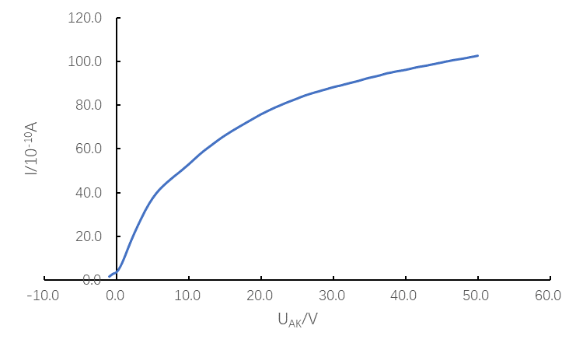
图5 波长450nm时光电管的伏安特性曲线

（2）实验条件：光阑直径4mm，波长650nm
表2 波长650nm时光电管的伏安特性测量数据表
U_{AK}/V | I/10⁻¹⁰A | U_{AK}/V | I/10⁻¹⁰A | U_{AK}/V | I/10⁻¹⁰A
-1.0 | 2.1 | 16.5 | 86.4 | 34.0 | 94.2
-0.5 | 0.2 | 17.0 | 86.9 | 34.5 | 94.0
0.0 | 0.9 | 17.5 | 87.2 | 35.0 | 94.1
0.5 | 8.8 | 18.0 | 87.5 | 35.5 | 94.3
1.0 | 21.2 | 18.5 | 87.8 | 36.0 | 94.5
1.5 | 33.2 | 19.0 | 88.2 | 36.5 | 94.5
2.0 | 42.9 | 19.5 | 88.4 | 37.0 | 94.5
2.5 | 50.0 | 20.0 | 88.8 | 37.5 | 94.7
3.0 | 54.9 | 20.5 | 89.0 | 38.0 | 94.7
3.5 | 58.4 | 21.0 | 89.3 | 38.5 | 94.8
4.0 | 61.1 | 21.5 | 89.6 | 39.0 | 95.1
4.5 | 63.4 | 22.0 | 89.9 | 39.5 | 95.4
5.0 | 65.2 | 22.5 | 90.4 | 40.0 | 95.4
5.5 | 66.7 | 23.0 | 90.7 | 40.5 | 95.6
6.0 | 68.1 | 23.5 | 90.9 | 41.0 | 95.7
6.5 | 69.4 | 24.0 | 91.1 | 41.5 | 95.8
7.0 | 70.7 | 24.5 | 91.3 | 42.0 | 95.8
7.5 | 72.2 | 25.0 | 91.6 | 42.5 | 95.8
8.0 | 73.3 | 25.5 | 91.7 | 43.0 | 95.7
8.5 | 74.7 | 26.0 | 92.0 | 43.5 | 95.8
9.0 | 75.8 | 26.5 | 92.3 | 44.0 | 96.1
9.5 | 76.9 | 27.0 | 92.6 | 44.5 | 96.3
10.0 | 77.8 | 27.5 | 92.7 | 45.0 | 96.3
10.5 | 78.7 | 28.0 | 92.7 | 45.5 | 96.1
11.0 | 79.4 | 28.5 | 92.9 | 46.0 | 96.2
11.5 | 80.1 | 29.0 | 93.1 | 46.5 | 96.3
12.0 | 80.9 | 29.5 | 93.2 | 47.0 | 96.6
12.5 | 81.6 | 30.0 | 93.3 | 47.5 | 97.0
13.0 | 82.5 | 30.5 | 93.4 | 48.0 | 97.5
13.5 | 83.3 | 31.0 | 93.3 | 48.5 | 97.3
14.0 | 84.1 | 31.5 | 93.5 | 49.0 | 97.4
14.5 | 84.8 | 32.0 | 93.7 | 49.5 | 97.8
15.0 | 85.4 | 32.5 | 93.9 | 50.0 | 97.8
15.5 | 85.8 | 33.0 | 94.1
16.0 | 86.2 | 33.5 | 94.3

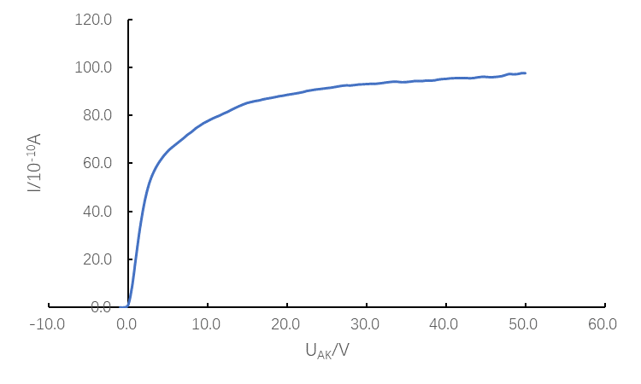
图6 波长650nm时光电管的伏安特性曲线

2．测量普朗克常数h
实验条件：光阑直径4mm，附加电流I₀设定至-75.0×10⁻¹³A左右
λ/nm | υ/10¹⁴Hz | U₀/V
405 | 7.41 | -1.298
450 | 6.67 | -1.016
510 | 5.88 | -0.680
532 | 5.64 | -0.574
635 | 4.72 | -0.222
650 | 4.62 | -0.152
685 | 4.38 | -0.126
用最小二乘法对U₀-数据进行线性拟合，如图7。
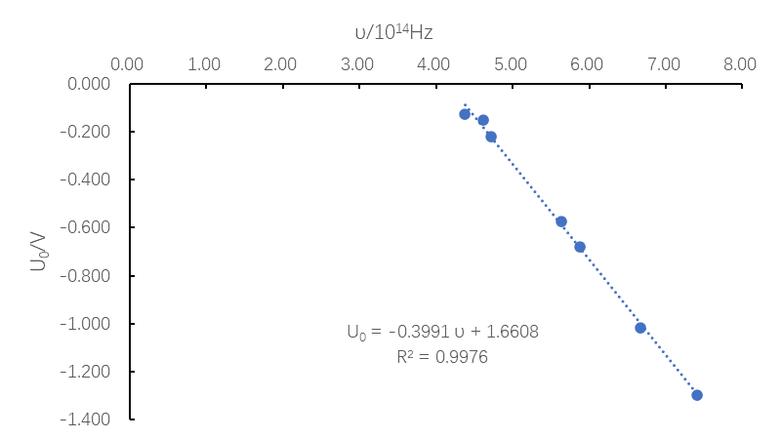
图7 截止电压与光波频率测量曲线
可得斜率k=-0.3991×10⁻¹⁴ V/Hz，则计算可得普朗克常数h=6.394×10⁻³⁴J·S，与公认值的误差为3.5%。

（20240709修订）
上海复旦天欣科教仪器有限公司
FD-DMO-A型 光电效应实验仪
装 箱 清 单
您购买的产品与装箱清单中是否符合，请验收。
日期： 年 月 日
编号 | 名称 | 数量 | 备注
1 | 实验装置 | 壹台 | 含光电管、半导体激光器、偏振片等
2 | 实验主机 | 壹台
3 | 小孔光阑 | 叁个 | 孔径2mm、4mm、8mm各一
4 | 同轴电缆线 | 壹根
5 | 三芯电缆线 | 壹根
6 | 带护套连接导线 | 贰根 | 一红一黑
7 | 串口转USB连接线 | 壹根
8 | 电源线 | 壹根
9 | 合格证 | 壹张
10
11
12
13
14
15
16
17
18
19
20

此装箱清单所列内容是指包装箱内应包括的设备和资料，不包括您选用的其它配件，如您还选用其它配件，请您在购机时一并检查清楚。

